廠牌型號 |  CCB-06 | CCB-10 | CCB-20
品 名 | 冷卻循環恆溫水槽  (Cooling Circulating Water Bath)
圖 面 | 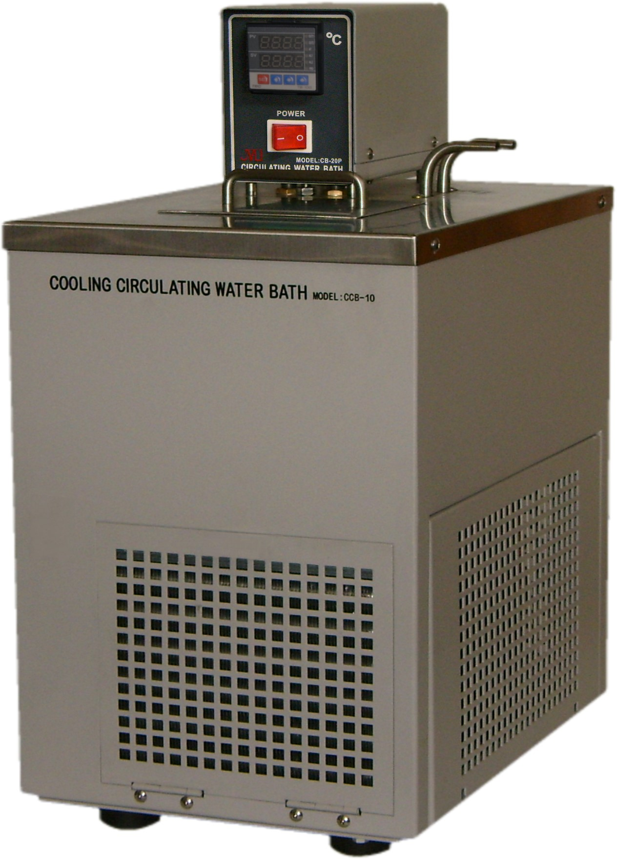
溫度範圍 | - 20℃~100℃
精 確 度 | ±0.1℃
溫度控制 | 觸控式面板，微電腦P.I.D.自動演算 LED數字顯示 0.1℃
出 水 量 | 7 l/Min
加 熱 器 | 600W | 1000W | 1200W
壓 縮 機 | 1/5HP | 1/4HP | 3/8HP
水槽容量 | 6 l | 10 l | 20 l
槽內尺寸 | W160XD260XH150mm | W210XD320XH150mm | W235XD425XH200mm
外部尺寸 | W290XD400XH550mm | W290XD400XH550mm | W315XD505XH650mm
電 源 | 110/220V 60Hz 10/5A | 110/220V 60Hz 10/5A | 110/220V 60Hz 16/8A

